|  |  |
| --- | --- |
| BUSINESS ANALYTICS SKILLS FOR THE FUTURE-PROOFS SUPPLY CHAINS | **POSLOVNA INTELIGENCIJA**  **Tableau desktop**  Praktikum za vježbe |

# Tableau Desktop

Tableau Desktop je softver za vizualizaciju podataka koji omogućava korisnicima analizu podataka putem interaktivnih i vrlo razumljivih grafičkih prikaza. Namijenjen je poslovnim analitičarima, podatkovnim znanstvenicima, menadžerima i svima onima koji trebaju donositi odluke na temelju podataka.

Tableau Desktop omogućava povezivanje s različitim izvorima podataka, uključujući Excel, SQL baze podataka, usluge u oblaku, i mnoge druge, te nudi alate za čišćenje, transformaciju i agregaciju podataka.

Ključne značajke Tableau Desktopa uključuju:

* **Jednostavnost korištenja:** Korisničko sučelje je intuitivno i omogućava korisnicima bez prethodnog tehničkog znanja da brzo stvore složene vizualizacije.
* **Raznovrsnost izvora podataka:** Mogućnost povezivanja s različitim izvorima podataka.
* **Interaktivne vizualizacije:** Korisnici mogu kreirati interaktivne dashboarde i dijeliti ih unutar timova ili putem interneta.
* **Analitičke funkcionalnosti:** Tableau Desktop omogućava napredne analitičke funkcije poput prediktivnih modela, različitih vlastitih izračuna i sl.

Uz Tableau, drugi najpopularniji alat za vizualizaciju podataka je Power BI, razvijen od strane Microsofta. Power BI je besplatan, a preuzeti ga možete sa stranice: <https://www.microsoft.com/en-us/power-platform/products/power-bi>

### **Kako doći do akademske licence za Tableau Desktop?**

Tableau nudi besplatne akademske licence za studente i profesore. Da biste dobili akademsku licencu za Tableau Desktop, trebate slijediti ove korake:

* Posjetite [**Tableau Academic Program**](https://www.tableau.com/community/academic) stranicu te odaberite [I'm a student](https://www.tableau.com/academic/students) ili [I'm a teacher](https://www.tableau.com/academic/teaching), ovisno o tome jeste li student ili profesor
* Ispunite obrazac koristeći akademsku email adresu
* Verifikacija: Tableau će verificirati vašu prijavu, a ukoliko bude odobrena, dobit ćete email s uputama za preuzimanje i aktivaciju softvera
* Preuzimanje i instalacija: Nakon što primite email, slijedite upute za preuzimanje i instalaciju Tableau Desktopa te unesite licenčni ključ koji ste dobili.

Licenca se obično izdaje na period od godinu dana, nakon čega se može obnoviti pod uvjetom da i dalje ispunjavate kriterije za akademsku licencu.

# Vježba 1

## Uvod u Tableau i priprema podataka

### **Kreiranje nove radne knjige i spajanje s podacima**

1. U izborniku s lijeve strane odaberite vrstu podatkovnog skupa kojeg želite koristiti. U ovom slučaju odaberite **To a File > Microsoft Excel.** Učitajte datoteku **Global Superstore.xls**.
2. Otvara se početni Tableau prozor s otvorenim tabom **Data Source** (na dnu ekrana).

* S lijeve strane nalazi se panel **Connections.** Ovdje je vidljivo ime datoteke (Global Superstore) – klikom na ime, datoteka se može preimenovati. Ispod imena nalaze se radni listovi (tablice) iz Excela koji ste učitali.
  + Excelovi radni listovi se tretiraju na isti način kao i tablice u bazama podataka te je moguće odabrati jednu tablicu ili spojiti više tablica
  + Da biste odabrali radni list s podacima na kojima želite radite vizualizacije, jednostavno povucite radni list (u ovom slučaju **Orders**) u bijelo područje (**Drag tables here**)

* Na donjem dijelu ekrana dobit ćete pretpregled podataka koji se nalaze u podatkovnom skupu:
  + Za izmjenu naziva stupaca, potrebno je kliknuti na strelicu koja se pojavi kad dođete mišem na stupac te odabrati **Rename.**
  + Za izmjenu **vrste podatka** određenog stupca potrebno je kliknuti na ikonicu iznad naziva stupca (Abc, #...)
* Gore desno vidljiva su dva moguća načina spajanja na podatkovni skup: **Live** (uživo) i **Extract** (izdvajanje).
  + Povezivanje uživo ostavlja podatke u bazi podataka ili izvorišnoj datoteci (u ovom slučaju Excelu). Ovaj način je brz i istog trena se vrše promjene na vizualizacijama.
  + Izdvajanjem podataka, oni se smještaju u ugrađenu memoriju Tableau. Ovaj način prikladan je za spajanje na sporije izvore podataka.

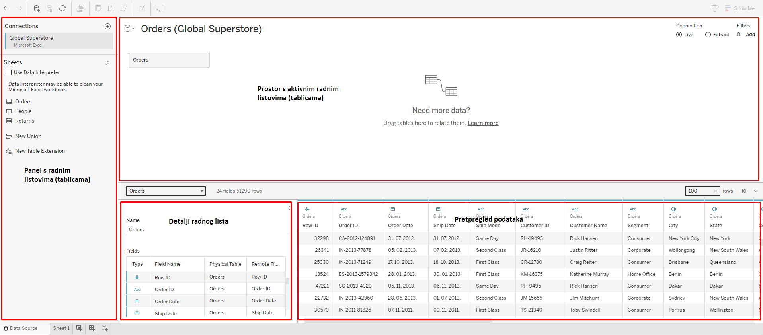

1. Na dnu ekrana kliknite na tab **Sheet 1** za prikaz prostora za izradu vizualizacija.

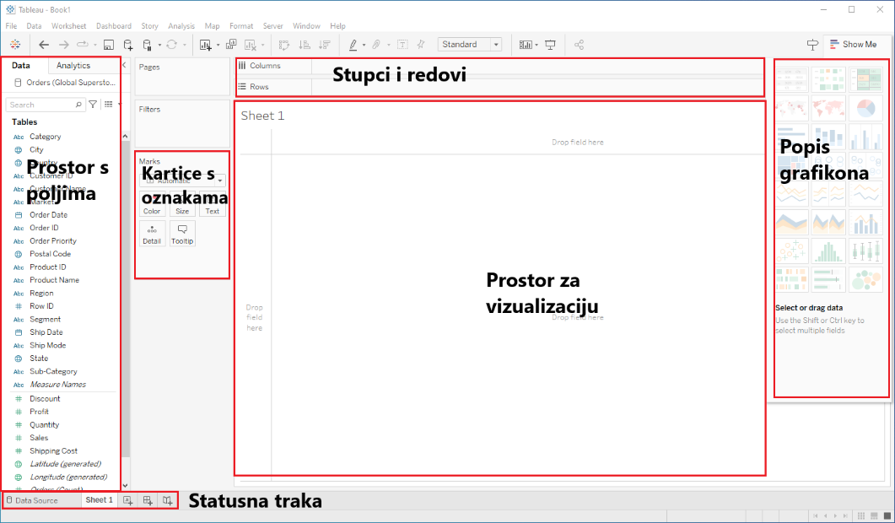

### **Povezivanje više tablica (radnih listova)**

Ponekad je potrebno vizualizirati podatke iz više različitih tablica (radnih listova). Za dodavanje atributa iz drugih tablica istog izvora podataka (npr. drugih radnih listova datoteke Global Superstore), potrebno je izmijeniti postojeću konekciju s podacima.

1. Otvorite tab **Data Source**
2. Povucite i radni list **Returns** desno

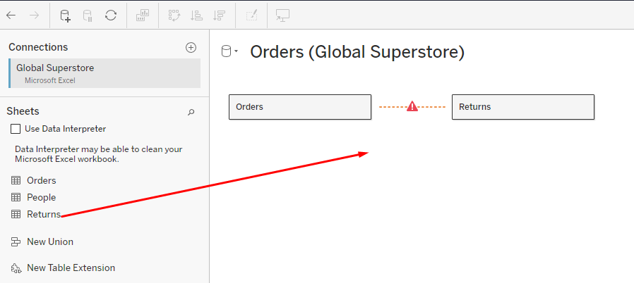

1. U donjem dijelu je potrebno odrediti koja su to (zajednička) polja preko kojih će se spojiti ova dva radna lista

* Za oba radna lista to će biti polje **Order ID**

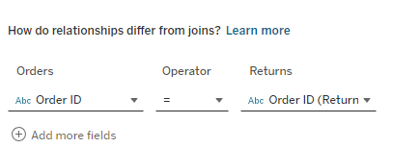

1. Povratkom na **Sheet 1**, s lijeve strane su vidljiva polja iz oba radna lista (Orders i Returns)

### **Postavljanje i oblikovanje podataka**

Priprema podataka je vrlo važan dio uspješne vizualizacije. Podaci vrlo često nisu oblikovani na idealan način te ih je potrebno pripremiti tako da budu pogodni za provedbu vizualizacija.

U nastavku će se koristiti datoteka **Flight Data.xls** koja prikazuje broj riješenih mjesečnih incidenata po zaposleniku**.** Otvorite datoteku i proučite kako su podaci strukturirani. Radni list **Ideal** prikazuje kako bi podaci trebali izgledati. Tableau ima ugrađene mogućnosti kojima preoblikuje podatke kako bi bili spremni za analizu.

1. Kreirajte novu radnu knjigu i učitajte datoteku **Flight Data.xls** koja se nalazi na vašem računalu
2. Radni list **Resolved Incidents** povucite desno

U pretpregledu podataka mogu se vidjeti određeni problemi – ne postoje nazivi stupaca, zaglavlja iz Excela imaju brojna *null* polja itd. Tableau u sebi ima ugrađeni alat za uređivanje loše oblikovanih podataka i pripremu podataka za analizu koji se zove **Data Interpreter.**

1. Kliknite na **Use Data Interpreter**

* Sada su *null* vrijednosti uklonjene, a stupci ispravno identificirani
* Ako želite vidjeti detaljnije što je to interpreter podataka napravio možete kliknuti na **Review the results**. Otvorit će se Excel datoteka sa opisom svih učinjenih promjena.

### **Pivotiranje**

Idealni podaci bi trebali biti **duži**, s više redova te **uži**, s manje stupaca. Kako bi se to postiglo, potrebno je:

1. Označiti sve datumske stupce – kliknite na prvi stupac, držite tipku SHIFT i označite zadnji stupac
2. Kliknite desnu tipku miša i odaberite **Pivot**. Sada ste dobili podatke s 3 stupca i velikim brojem redova

1. Preimenujte stupac Pivot Field Names u **Date**, a stupac Pivot Field Values u **Number of Incidents** (desni klik i **Rename**)

### **Razdvajanje stupca**

Primijetite kako se polje „Employee“ sastoji od dva podatka – šifre lokacije (A, B, C, D, E) te šifre zaposlenika. Taj stupac se može razdvojiti na dva stupca, budući da ima razdjelnik (crticu).

1. Kliknite desnim klikom na stupac **Employee** i odaberite **Split**. Dobili ste dva nova stupca – Split 1 i Split 2
2. Polje Split 1 nazovite **Employee** **Location,** a polje Split 2 **Employee ID**
3. Vidljivo je kako je polje Date Tableau označio kao tekstualno, a treba biti datumsko. Kliknite na oznaku tipa polja te promijenite na **Date.**

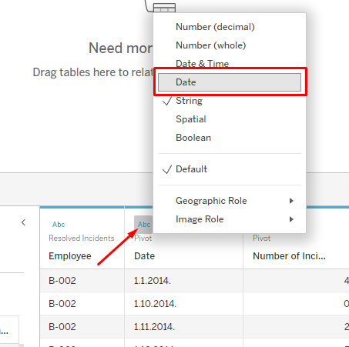

### **Primjer vizualizacije**

1. Otvorite tab **Sheet 1** i napravite vizualizaciju koja će prikazati broj riješenih incidenata za svakog zaposlenika (prema šifri zaposlenika)

* Polje **Employee – ID** povucite u Rows, a polje **Number of Incidents** u Columns. Poredajte podatke po veličini.

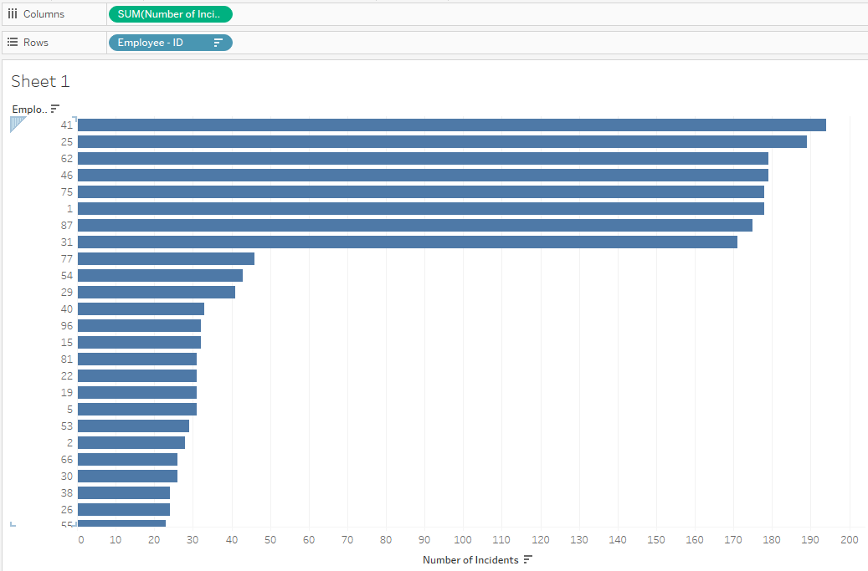

1. Iz navedene vizualizacije je očito kako postoji jedan dio zaposlenika koji imaju vrlo velik broj riješenih incidenata. S druge strane, postoji drugi dio zaposlenike koji ima poprilično nizak broj riješenih incidenata. Moguće je napraviti da se prvi dio zaposlenika vizualno ističe:

* Kreirajte novo polje na način da kliknete desnim klikom na bijelo područje s lijeve strane (gdje se nalaze polja) i odaberite **Create Calculated Field**
* Pod naziv novog polja upišite **Rang zaposlenika**, a formula treba glasiti:   
  IF SUM([Number of Incidents])>50 then 'dobri' ELSE 'loši' END

* U poljima s lijeve strane pojavilo se novokreirano polje **Rang zaposlenika.** To polje prebacite u karticu **Color**
* S desne strane nalazi se tumač. Oznaku 'dobri' obojite u crveno, a oznaku 'loši' u sivo (dvostrukim klikom na boju).
* Kliknite na karticu **Label** i označite **Show mark labels**

## Dimenzije i mjere; Kontinuirani i diskretni podaci

Tableau svako polje svrstava u dimenziju ili u mjeru, ovisno o vrsti podatka.

### A screenshot of a computer Description automatically generatedDimenzije i mjere

**Dimenzije** su polja kojima se grupiraju ili raščlanjuju podaci. Dimenzije obično (ali ne uvijek) sadrže kvalitativne vrijednosti (npr. imena, datumi, geografski podaci i sl.) i utječu na razinu detalja na vizualizaciji.

**Dimenzije**

**Mjere**

**Mjere** su obično numeričke (kvantitativne) vrijednosti nad kojima se mogu vršiti razne računske operacije. Vrijednost mjere ovisi o kontekstu dimenzija. Npr. zbroj troškova dostave je različit ako ne postoji nijedna dimenzija (ako se samo zbroje svi troškovi dostave) i ako je dimenzija Prioritet dostave (onda će se troškovi dostave prikazati po svakom pojedinom prioritetu dostave).

U Tableau-u su dimenzije i mjere odvojene horizontalnom linijom.

Na dnu dimenzija i mjera se nalaze i neka predefinirana polja, unaprijed kreirana od strane Tableau-a. To je, primjerice, polje **Orders (Count)** koje nam služi ako želimo vidjeti koliki se broj redova (u ovom slučaju narudžbi) nalazi u nekoj dimenziji.

1. Otvorite Tableau, učitajte datoteku **Global Superstore** (radni list **Orders**)
2. Otvorite novi radni list i nazovite ga **Narudžbe po kategorijama**
3. Polje **Category** prebacite u redove, a polje **Orders (Count)** u stupce

Sada je prikazan ukupan broj narudžbi po pojedinoj kategoriji.

1. Otvorite novi radni list i nazovite ga **Dimenzije i mjere**
2. Polje **Category** prebacite u stupce.

Polje Category je dimenzija kojom su se podaci raščlanili (u ovom slučaju na 3 kategorije).

1. Polje **Profit** prebacite u redove.

Nakon dodavanja dimenzije i mjere, kreirao se stupčasti grafikon. Stupčasti grafikon zahtijeva jednu dimenziju i jednu mjeru.

1. Otvorite **Show Me** u gornjem desnom uglu i proučite različite vrste grafikona koji se mogu napraviti s jednom dimenzijom i jednom mjerom

### **Kontinuirana i diskretna polja**

Sva polja imaju s lijeve strane prikazanu ikonicu koja označava tip polja (string, integer, date i sl.), a ikonica je označena plavom ili zelenom bojom. Zelena polja su **kontinuirana** polja koja predstavljaju kontinuirane vrijednosti (bez ikakvih prekida). Plava polja su **diskretna** te predstavljaju vrijednosti koje su jedinstvene i prikazane kao pojedinačne.

1. Otvorite novi radni list i nazovite ga **Kretanje profita**
2. Polje **Order Date** prebacite u stupce kako biste dobili tablicu sa godinama u zaglavlju. Ako se u redove doda neka kontinuirana varijabla, kreirat će se os na grafikonu
3. Polje **Profit** prebacite u redove

1. Otvorite novi radni list i nazovite ga **Analiza troškova dostave**
2. Polje **Order Date** prebacite u stupce kako biste dobili tablicu sa godinama u zaglavlju. Ako se u redove doda neka diskretna varijabla, kreirat će tablica
3. Polje **Market** prebacite u redove
4. Sada je u tablicu potrebno dodati neku kontinuiranu varijablu da bi se prikazale vrijednosti. Uzmite polje **Shipping Cost** i prebacite ga na slova **Abc**

### **Filtriranje podataka**

Filtriranjem korisnici mogu preciznije doći do potrebnih informacija. Rezultat filtriranja se razlikuje ovisno o vrsti podataka.

1. Otvorite radni list **Kretanje profita**
2. Filtriranjem diskretnih polja dobivaju se sve moguće vrijednosti po kojima je moguće filtrirati. Povucite polje **Market** u sekciju Filters.

1. U prozoru koji se prikazao odaberite **All** (ili označite sve moguće vrijednosti) i kliknite OK
2. U sekciji Filter je vidljivo polje Market. Kliknite desnim klikom na to polje i odaberite **Show filter**. S desne strane ekrana pojavio se filter sa svim mogućim vrijednostima po kojima je moguće filtrirati podatke

1. Otvorite radni list **Analiza troškova dostave**
2. Filtriranjem kontinuiranih polja dobiva se raspon vrijednosti po kojima je moguće filtrirati. Povucite polje **Discount** u sekciju Filters.
3. U prozoru koji se prikazao odaberite **Next** te OK
4. U sekciji Filter je vidljivo polje Discount. Kliknite desnim klikom na to polje i odaberite **Show filter**. S desne strane ekrana pojavio se filter s rasponom vrijednosti po kojima je moguće filtrirati podatke

### **Prostorni podaci**

1. Otvorite novi radni list i nazovite ga **Profit po državama**
2. Dvostrukim klikom kliknite na polje **Country** da se kreira karta. Povucite polje **Profit** (kontinuirano polje) u karticu **Color** te mu promijenite vrstu prikaza na **Prosjek** (**Average**):

Dobit ćete koropletnu kartu koja prikazuje prosječni profit po državama.

1. Otvorite novi radni list i nazovite ga **Regije**
2. Dvostrukim klikom kliknite na polje **Country** da se kreira karta. Povucite polje **Region** (diskretno polje) u karticu **Color.** Dobit ćete kartu s oznakama za svaku pojedinu regiju

### **Kontinuirani i diskretni datumi**

Datumska polja su specifična budući da se mogu ponašati i kao kontinuirane vrijednosti i kao diskretne vrijednosti. Ako se na mjestu stupca ili retka nalazi datum plave boje, tada je riječ o diskretnom polju, a ako je zelene boje, riječ je o kontinuiranom polju.

1. Otvorite radni list **Kretanje profita.** Vidljivo je kako je ovdje riječ o diskretnom datumu (plava boja). To znači da se svaki dio datuma tretira kao kategorija.

1. Datum se može dodatno raščlaniti klikom na **znak '+'** lijevo od naziva. Na taj način će se datum raščlaniti na kvartale (po svakoj godini), a nakon toga i na mjesece. Svaki dio datuma (godina, kvartal, mjesec…) se tretira kao pojedinačna kategorija. Tako se, primjerice, može prikazati prodaja po mjesecima ili kvartalima.

1. Iz stupaca uklonite kvartale i mjesece (desni klik na **Quarter i Month > Remove**) da dobijete samo prikaz profita po godinama (onaj početni prikaz)
2. Kliknite desnim klikom na polje **YEAR (Order Date)** koje se nalazi u stupcima. Dijelovi datuma podijeljeni su u dvije sekcije. Prva sekcija (na slici označena plavom bojom) predstavlja diskretne dijelove datuma, dok druga sekcija (na slici označen zelenom bojom) predstavlja kontinuirane dijelove datuma. Odaberite godinu iz druge, zelene, sekcije.

1. Sada je linija datuma postala kontinuirana, a datumsko polje u stupcima obojano je u zeleno. Kad kliknete na oznaku '+' da raščlanite datum, neće se kreirati dodatna polja za kvartale i mjesece, već će se raščlanjivanje izvršiti na trenutnoj osi.

## Dashboardi i storytelling

Dashboard je skup radnih listova i ostalih informacija prikazanih na jednom ekranu. Prilikom izrade dashboarda potrebno je obratiti pozornost na sljedeće:

* Potrebno je znati tko je vaša publika, kome ćete prikazati informacije?
* Najvažniji sadržaj na dashboardu se treba nalaziti u gornjem lijevom kutu
* Ograničite broj vizualizacija na dashboardu (ne više od 5)
* Koristite filtere kako bi dashboard bio interaktivniji
* Naglasite bitne podatke

1. Otvorite Tableau datoteku **Tableau – dashboard**
2. Kreirajte novi dashboard i nazovite ga **KPI prodaje**
3. Na vrhu, u izborniku **Dashboard**, pod opcijom **Device Layouts** dodajte **Desktop**

1. U panelu s lijeve strane odaberite **Default**
2. Gore u izborniku kliknite na **Format > Dashboard**. U panelu s lijeve promijenite pozadinu (**Dashboard Shading**) na svijetlosivu

1. Zatvorite **Format Dashboard** panel tako što ćete kliknuti na **X**
2. Na dashboard povucite radni list **Prodaja po referentima**

1. Ispod te vizualizacije prebacite radni list **Prodaja po vrsti isporuke**

1. Desno od te vizualizacije prebacite radni list **Prodaja po godinama**

1. Povucite objekt **Text** u gornji lijevi kut

1. U prozoru koji se otvorio upišite tekst **Superstore prodaja** i povećajte veličinu fonta na 22
2. Prilagodite veličinu objekta **Text** tako da zauzima otprilike 1/3 širine dashboarda

Nakon prebacivanja svih radnih listova, kreiran je dashboard. Nakon kreiranja prvog inicijalnog izgleda dashboarda, sada ga je potrebno dodatno prilagoditi. Brisanjem neke vizualizacije s dashboarda, automatski će se promijeniti i izgled dashboarda. Međutim, zamjena jedne vizualizacije na dashboardu s nekom drugom neće utjecati na izgled dashboarda.

1. Kliknite na grafikon **Prodaja po vrsti isporuke**
2. U panelu s lijeve strane, dođite mišem na radni list **Top 10 država po prodaji**
3. Kliknite na zakrivljenu strelicu s desne strane radnog lista

### **Interaktivnost dashboarda**

Ovisno o kontekstu dashboarda, moguće je publici dati mogućnost dubljeg istraživanja podataka.

Pitanje #1: Koje su top 3 države po prodaji proizvoda u kategoriji 'Technology'?

1. Kliknite na vizualizaciju **Prodaja po godinama**
2. Kliknite na strelicu s desne strane. U izborniku koji se otvorio odaberite **Use as Filter**

Odabirom ove opcije primijenjen je filter i na ostale vizualizacije. Kad kliknete na neku liniju na linijskom grafikonu Prodaja po godinama, i ostale vizualizacije će se mijenjati sukladno odabiru. Isto možete napraviti klikom na ikonicu **lijevka** (filtera).

Nakon što se odabere zelena linija koja označava kategoriju Technology, vidljivo je kako California, New York i Pennsylvania imaju najveću prodaju.

1. Koristeći objekt **Blank,** uredite dashboard tako da dodate prazan prostor između vizualizacija kako bi one bile preglednije

### Tableau story

Tableau story (priča) kombinira radne listove i dashboarde s ciljem pričanja priče o vizualizacijama.

Pitanje #1: Kakvo je stanje s prodajom u zadnjih 5 godina?

1. Kreirajte novu priču klikom na zadnju ikonicu na dnu ekrana i nazovite ju **Superstore prodaja**
2. Na prvi story point povucite list **Prodaja po referentima**
3. Izmijenite naslov story pointa tako da piše „3 od 4 referenta imaju prodaju višu od 500.000 $“
4. Povucite radni list **Prodaja po godinama** desno od naziva prvog story pointa i pustite
5. Izmijenite naziv drugog story pointa da glasi „Prodaja po svim kategorijama je porasla tijekom godina“

1. Povucite radni list **Top 10 država po prodaji** desno od naziva drugog story pointa i pustite
2. Izmijenite naziv trećeg story pointa da glasi „Najniža prodaja ostvarena je u državama Virginia i Michigan“

Unutar svakog story pointa moguće je dodati i anotacije:

